Автоматизированная система подачи заявок для участия в конкурсе-защите научных работ Малой академии наук учащийся молодежи

- В строке браузера(желательно использовать браузеры Google Chrome или Internet Explorer) набрать в строке браузера адрес: http://www.lugman.lg.ua/
Вы увидите следующую картинку
- Ввести логин и пароль (для этого необходимо предоставить в дирекцию КЗ «ЛОМАНУМ» свои контактные данные ФИО, email, номер мобильного телефона). Внимание! Система регистрации заявок для участия в конкурсе-защите представлена для ответственных лиц в методических кабинетах и управлениях образования городов и районов области и методистов КЗ «ЛОМАНУМ», передача логина и пароля участникам конкурса-защиты или иным лицам строго запрещена!!!!

- После получения логина пароля от системы на сайте http://www.lugman.lg.ua/ в соответсвующие графы вводится логин и пароль
И нажимаем кнопку «Вход»
- После нажатия кнопки вход мы попадаем на главный раздел системы
В данном разделе Вам доступны 2 основных пункта меню:
- Оформить заявку
- Просмотреть поданные заявки

- Рассмотрим эти пункты подробнее: выбрав пункт меню системы
Оформить заявку Вы увидите следующее окно на странице браузера
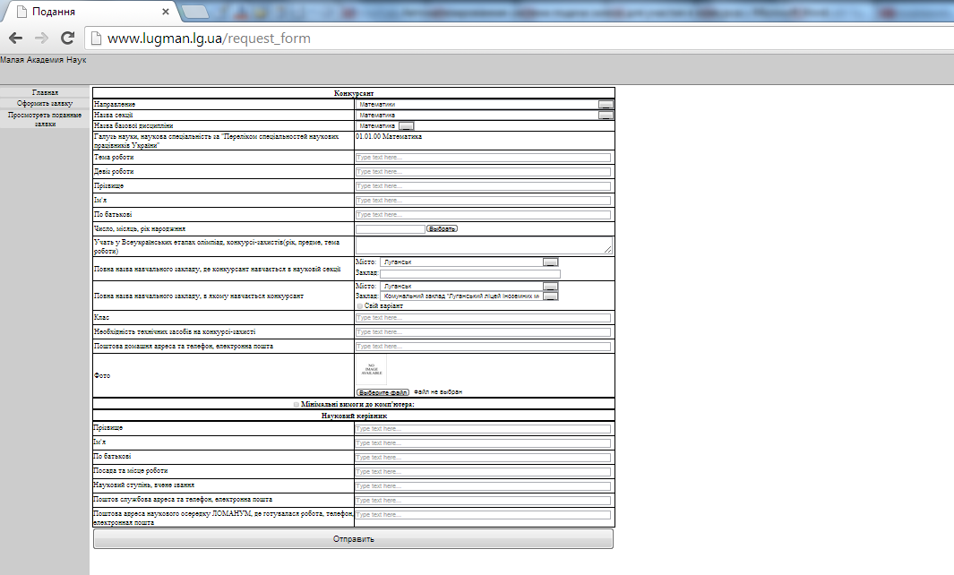

В этом окне вам необходимо будет заполнить заявку участника конкурса-защиты научных работ членов Малой академии наук учащейся молодежи.
Рассмотрим более подробно подпункты данного раздела системы:
Первые 4 пункта отвечают за выбор направления, секции, названия базовой дисциплины и отрасли науки в которой конкурсант выполнил свою работу. Название направления, секции и базовой дисциплины доступны из выпадающих списков и выбираются кликом левой клавиши мыши по выбранному пункту раздела:
В котором выбирается интересующие вас данные, отрасль науки в которой конкурсант выполнил свою работу подставляется автоматически из выбранной Вами ранее секции и не требует времени и внимания для заполнения соответствующего поля.

Следующие поля:
Тема роботи
Девіз роботи
Прізвище
Ім'я
По батькові
Число, місяць, рік народжння
Учать у Всеукраїнських етапах олімпіад, конкурсі-захистів(рік, предме, тема роботи)
Заполняются вводом информации в соответствующие поля системы.
ВНИМАНИЕ! Система не допускает пустых полей, поэтому если информация в одном из разделов отсутствует, то в соответствующем пункте ставится прочерк!

Заполнение пунктов:
Повна назва навчального закладу, де конкурсант навчається в науковій секції
Заполнение осуществляется двумя способами выбор города происходит из выпадающего списка, а название «навчального закладу, де конкурсант навчається в науковій секції» происходит путем ввода информации с клавиатуры

Повна назва навчального закладу, в якому навчається конкурсант
Заполнение данного раздела для большинства участников будет заключатся в выборе города и учебного заведения в выбранном городе из выподающих списков
Если Вы не нашли необходимую Вам школу в списке(но стоит посмотреть по внимательнее может школа все же есть в списке), то у Вас есть возможность с клавиатуры задать свой вариант города и школы участника для этого Вам нужно поставить галку в пункте «Свой вариант» и с клавиатуры внести название города и школы где обучается конкурсант

Клас
Необхідність технічних засобів на конкурсі-захисті
Поштова домашня адреса та телефон, електронна пошта
Данные поля заполняются с клавиатуры

Фото

Загрузка фото на сервер не является обязательной, но мы рекомендуем Вам загрузить электронный вариант фото участника на наш сервер.

Если вы оформляете заявку участника в направление компьютерных наук то вам необходимо будет заполнить информацию по работе участника для этого нужно поставить галку напротив Мінімальні вимоги до комп'ютера:
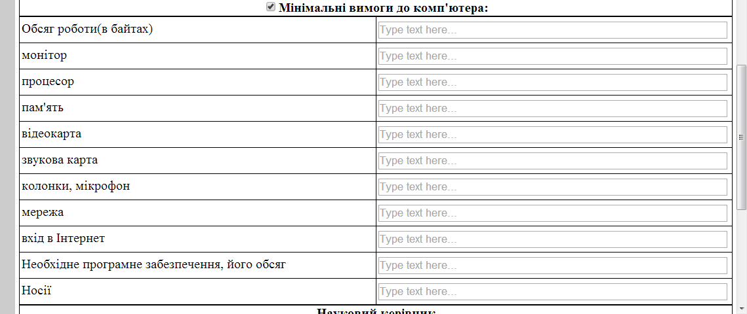

И с клавиатуры заполнить все поля
Подобным образом заполняются поля о Научном руководителе
Науковий керівник
Напоминаем если нет информации для заполнения то в соответствующем поле необходимо поставить «-» иначе система не разрешит вам сохранить заявку

После заполнения всех полей в заявке Вам необходимо нажать кнопу «Отправить»

После того как Вы нажмете кнопку «Отправить», система предоставит возможность отпечатать документ «ПРЕДСТАВЛЕННЯ»
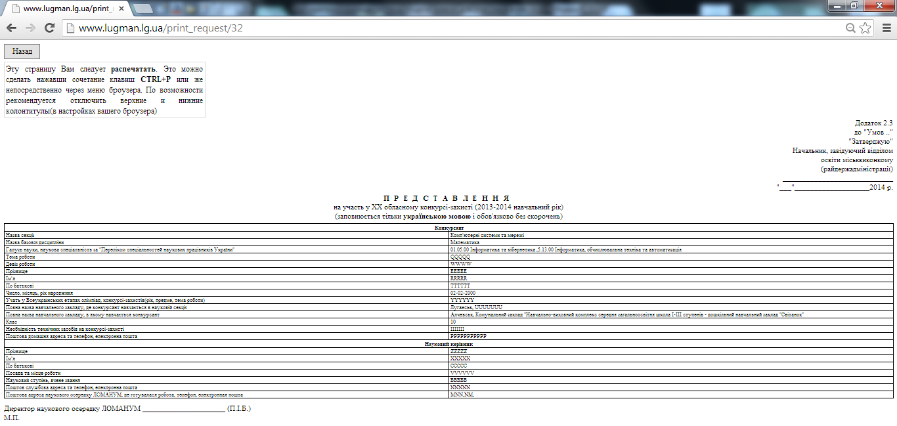
И прочитав небольшую инструкцию
Произвести распечатку документа.

- Так же у Вас есть возможность в любой момент произвести корректировку внесенных Вами данных и заново распечатать документ для этого вам необходимо перейти в пункт меню системы
Просмотреть поданные заявки
Данный пункт меню представляет собой следующую структур
Вам доступны: Краткий обзор заполненной заявки, возможна повторная печать документа, внесение изменений и удаление заявки

